BULLROCK EXPRESS
Website Design Mood Board
สรุปแรงบันดาลใจดีไซน์จากคลิป Instagram Reels ซีรีส์ “How I build with Claude / Lovable”
แหล่งอ้างอิง: @web.love.ed (20 คลิป) — จัดทำ 8 กรกฎาคม 2026

เกี่ยวกับแหล่งอ้างอิงนี้
ทั้ง 20 คลิปที่ได้รับมาเป็น Reels ชุดเดียวกันจากแอคเคาท์ web.love.ed ในซีรีส์ “How I build with Claude/Lovable” ซึ่งเป็นคลิปโชว์ผลงานเว็บไซต์ (portfolio reel) ที่สร้างด้วยเครื่องมือ AI ไม่ใช่คลิปสอนทำทีละขั้นตอน แต่ละคลิปสไลด์ผ่านหน้าเว็บบนจอแล็ปท็อป พร้อมข้อความโปรโมต “Can you believe Claude/Lovable did this?” เอกสารนี้สกัดเฉพาะแนวทางดีไซน์ (design language) ที่พบซ้ำๆ ในคลิป เพื่อนำมาปรับใช้กับเว็บไซต์ BULLROCK EXPRESS
อัตลักษณ์ปัจจุบันของ BULLROCK EXPRESS: สีหลัก Navy #1B2D6B และ Gold #F5A900 | ฟอนต์หัวข้อ Prompt, ฟอนต์เนื้อหา Sarabun | ธุรกิจ: โลจิสติกส์ครบวงจร (ขนส่งสินค้า คลังสินค้า TMS และ GPS Tracking ทั่วประเทศไทย)

Design Patterns ที่พบซ้ำในทุกคลิป
- Full-bleed hero + typography overlay ขนาดใหญ่ — พาดหัวเป็นประโยค statement ไม่ใช่แค่ชื่อแบรนด์ วางทับภาพเต็มจอ
- Scroll-driven storytelling — แบ่งหน้าเป็นหลาย “สไลด์” ต่อกันตามแนวตั้ง แต่ละสไลด์สื่อสารหนึ่งไอเดีย/บริการ
- Minimalist UI chrome — เมนูบาง โลโก้เล็กมุมซ้าย ปุ่ม CTA เดียวเด่นชัดมุมขวาบน ไม่มีองค์ประกอบรบกวน
- Dark & moody photography/3D — พื้นหลังโทนมืด ให้ตัวอักษรสีขาว/พาสเทลตัดกันชัด สร้างความรู้สึกพรีเมียม
- Isometric 3D illustration สื่อสารอุตสาหกรรมเฉพาะทาง — เช่นภาพท่าเรือ รถบรรทุก คลังสินค้าแบบย่อส่วน ใช้แทนภาพถ่ายจริงได้ดีมากสำหรับธุรกิจ B2B
- Dashboard / data-visualization mockup — บางเว็บโชว์หน้าจอระบบหลังบ้าน (analytics, tracking) เป็นจุดขาย ไม่ใช่แค่หน้า marketing
- Micro-motion บนจอ — ตัวชี้เมาส์ scroll ลงต่อเนื่อง ให้ความรู้สึกเว็บมีชีวิต (ทำเป็น scroll-reveal animation ได้)

ภาพอ้างอิงเด่น 6 ตัวอย่าง
คัดจากคลิปที่มีความเกี่ยวข้องกับสไตล์ที่ปรับใช้ได้จริงกับ BULLROCK EXPRESS มากที่สุด
1. Nauta — AI-Native Operating System for Global Supply Chains
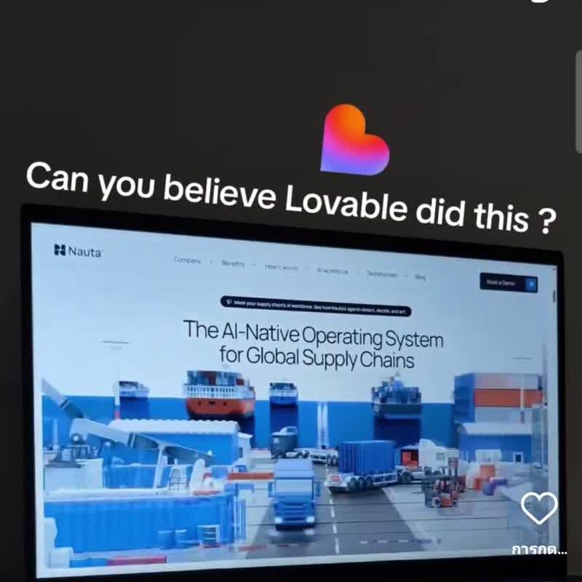
สิ่งที่เห็น: Hero เต็มจอเป็นภาพ isometric 3D ท่าเรือ รถบรรทุก คลังสินค้า โทนน้ำเงิน-ขาว พร้อมพาดหัว statement และปุ่ม “Book a Demo” มุมขวาบน
ปรับใช้กับ BULLROCK: ตรงกับธุรกิจ BULLROCK ที่สุดในบรรดา 20 คลิป แนะนำทำ hero illustration แบบ isometric แสดง fleet รถขนส่ง + คลังสินค้า โดยเปลี่ยนโทนจากน้ำเงิน-ส้มเป็น Navy #1B2D6B + Gold #F5A900 ของแบรนด์ พร้อมพาดหัวเช่น “พันธมิตรโลจิสติกส์ที่คุณวางใจได้”
2. Montfort — Minimal Corporate Hero
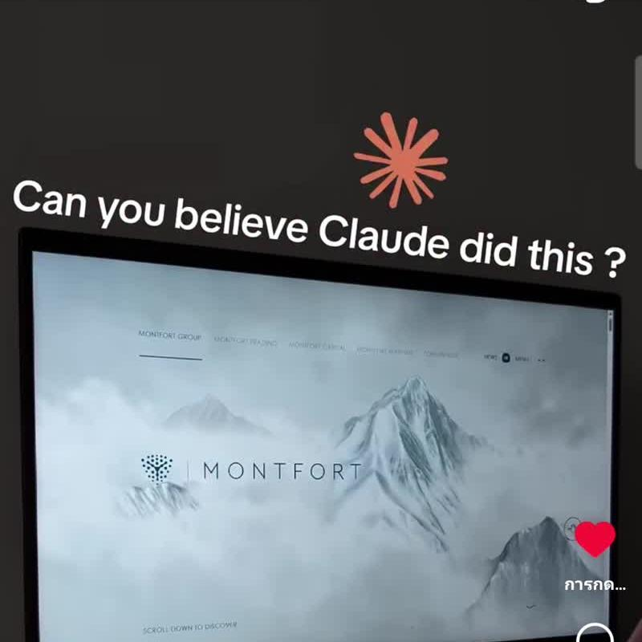
สิ่งที่เห็น: หน้าแรกโทนขาว-เทา โลโก้และชื่อแบรนด์วางกลางจอ พื้นหลังภาพภูเขา/หมอกจางๆ มีเมนูบางบนสุดและข้อความ “scroll down to discover”
ปรับใช้กับ BULLROCK: ใช้แนวทางนี้กับหน้า “เกี่ยวกับเรา” หรือหน้าพันธมิตร/ลูกค้า — โลโก้ BULLROCK วางกลางจอ พื้นหลังภาพคลังสินค้า/ท่าเรือจางๆ โทน Navy ให้ความรู้สึกน่าเชื่อถือแบบองค์กรใหญ่
3. Sazabi — Observability Dashboard (Dark Tech)
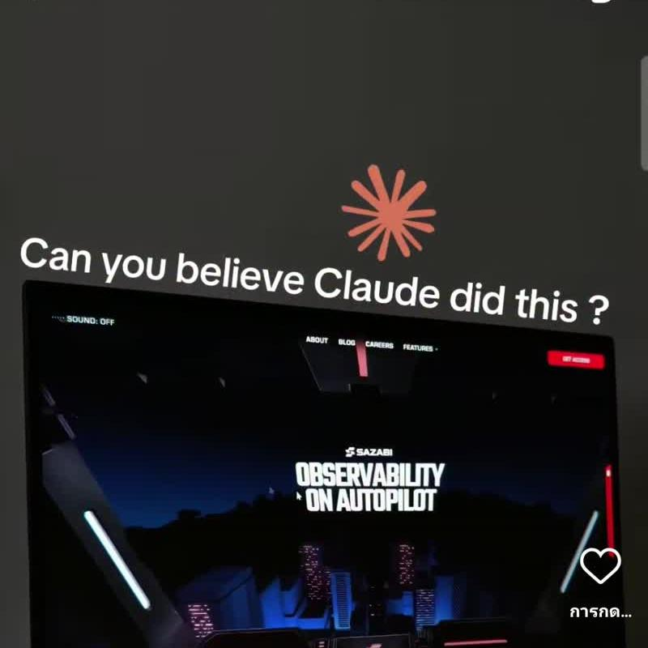
สิ่งที่เห็น: พื้นหลังดำสนิท เส้นกรอบและกราฟิกสีแดงสด โชว์หน้าจอระบบ/แดชบอร์ดจริงเป็นจุดขายหลัก ไม่ใช่แค่ภาพประกอบ
ปรับใช้กับ BULLROCK: เหมาะกับหน้าฟีเจอร์ GPS Tracking / TMS ของ BULLROCK — ทำ mockup แดชบอร์ดติดตามสถานะขนส่งแบบเรียลไทม์ โทน Navy เข้มพร้อมกราฟ/ไอคอนสี Gold แทนสีแดง

4. Sazabi — High-Contrast CTA (“Save the Day”)
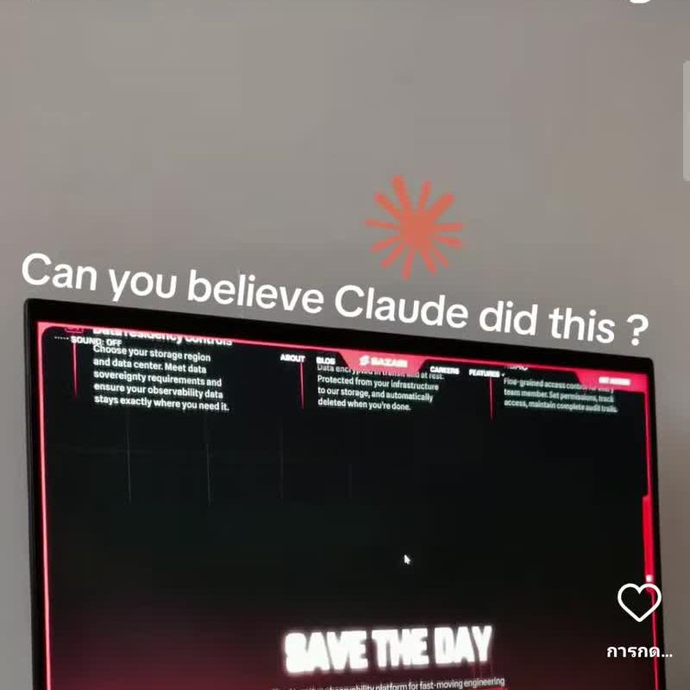
สิ่งที่เห็น: ช่วงท้ายหน้าใช้ตัวอักษรใหญ่มากตัดกับพื้นหลังมืด สร้างจุดจบที่จดจำง่ายและกระตุ้นการกดปุ่ม
ปรับใช้กับ BULLROCK: ใช้ทำ CTA section ปิดท้ายหน้าแรกของ BULLROCK เช่น “พร้อมขนส่งไปกับเรา?” ตัวอักษร Gold ขนาดใหญ่บนพื้น Navy เข้ม พร้อมปุ่มติดต่อ/ขอใบเสนอราคา
5. Hatom — Minimal Line-Art Landing
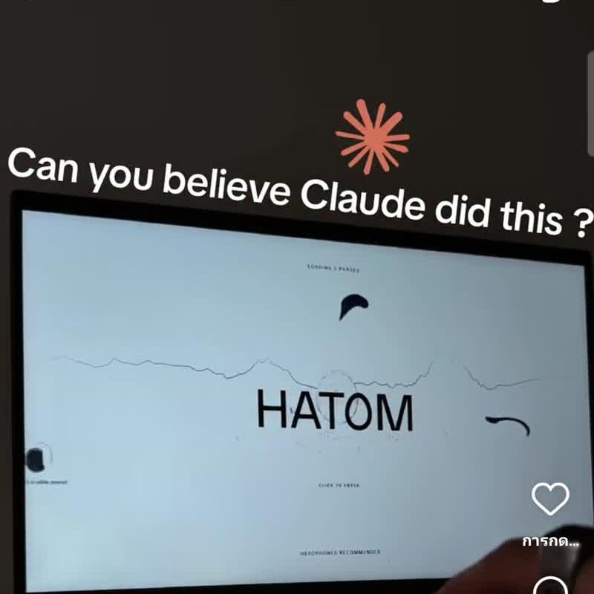
สิ่งที่เห็น: หน้าโหลดเรียบง่ายมาก เส้น outline บางๆ เป็นภูมิประเทศ ตัวอักษรดำหนาตรงกลาง ไม่มีสีสันรบกวน
ปรับใช้กับ BULLROCK: แนวคิดนี้เหมาะกับหน้า loading/splash หรือหน้า 404 ของเว็บ BULLROCK ทำเป็นเส้น outline เส้นทางขนส่ง/แผนที่ประเทศไทยแบบมินิมอล
6. Okapa — Dark Interactive Product Showcase
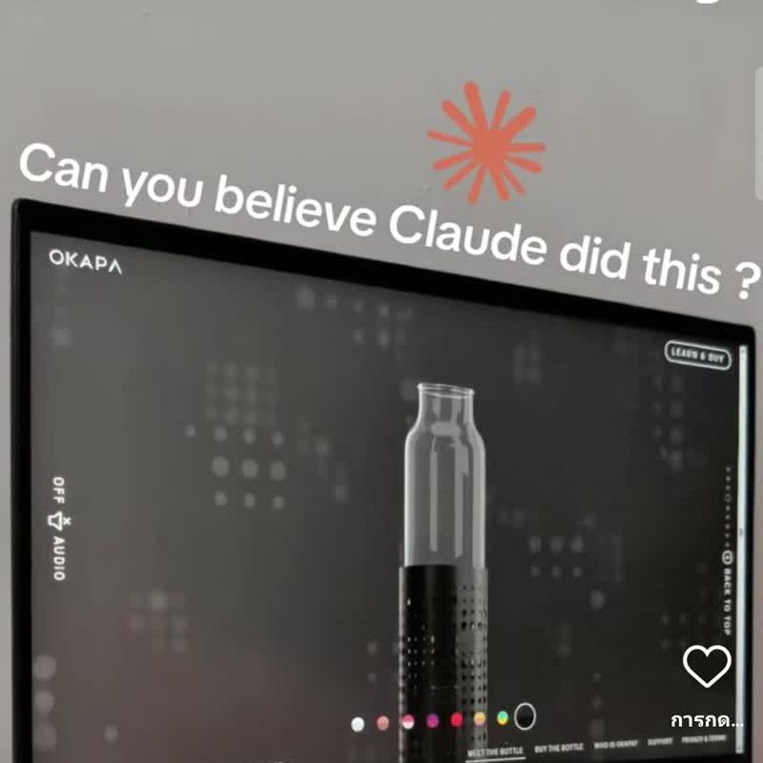
สิ่งที่เห็น: พื้นหลังมืดมีลวดลายจุดไฟฟ้า สินค้าเด่นอยู่กลางจอ มีตัวเลือกสี/ตัวกรองแบบโต้ตอบได้ด้านล่าง
ปรับใช้กับ BULLROCK: ปรับใช้กับหน้าบริการของ BULLROCK ที่ให้ลูกค้าเลือกประเภทบริการ (ขนส่งทั่วไป / ควบคุมอุณหภูมิ / คลังสินค้า) แบบ interactive tab บนพื้นเข้ม

ข้อเสนอแนะเจาะจงสำหรับ BULLROCK EXPRESS
- Hero section: เปลี่ยนจากภาพถ่ายรถบรรทุกทั่วไป เป็นภาพประกอบ isometric แบบ Nauta โทน Navy/Gold แสดง fleet + คลังสินค้า + เส้นทางขนส่งทั่วไทย
- พาดหัวทุกหน้าเป็นประโยค statement สั้น มีน้ำหนัก ไม่ใช่แค่ชื่อบริการ เช่น “ขนส่งได้ทุกที่ ตามรอยได้ทุกวินาที”
- ทำหน้าโชว์ระบบ GPS Tracking/TMS เป็น dashboard mockup จริงจัง (แบบ Sazabi) เพื่อสร้างความน่าเชื่อถือด้านเทคโนโลยี
- ใช้ scroll-driven section แยกบริการทีละหน้าจอ: ขนส่งสินค้า / คลังสินค้า / ขนส่งควบคุมอุณหภูมิ / TMS-GPS แต่ละส่วนมีภาพประกอบ isometric ของตัวเอง
- ปิดท้ายหน้าแรกด้วย CTA ตัวอักษรใหญ่ contrast สูง (Gold บน Navy) พร้อมปุ่มขอใบเสนอราคา/ติดต่อทันที
- คงโทนสี Navy #1B2D6B + Gold #F5A900 ตามแบรนด์เดิม ใช้แทนที่โทนน้ำเงิน-ส้มหรือแดง-ดำที่เห็นในคลิปอ้างอิง

ข้อควรระวัง — สิ่งที่ไม่ควรลอกตรงๆ
- คลิปอ้างอิงเป็น demo/portfolio เน้นความสวยงามด้านภาพ ไม่มีฟอร์มติดต่อจริง ต้องเพิ่มช่องทางติดต่อที่ชัดเจน (เบอร์โทร, LINE OA, ฟอร์มขอใบเสนอราคา) เพราะ BULLROCK เป็นธุรกิจ B2B ที่ต้องปิดการขาย
- คลิปทั้งหมดถ่ายจากจอแล็ปท็อปเท่านั้น ไม่มีตัวอย่างมือถือ ต้องออกแบบ mobile-first แยกต่างหาก เพราะผู้ใช้ไทยส่วนใหญ่เข้าเว็บผ่านมือถือ
- ฟอนต์ในคลิปเป็น sans-serif ภาษาอังกฤษล้วน ต้องทดสอบให้ Prompt/Sarabun แสดงผลได้สวยงามในเลย์เอาต์แบบตัวอักษรใหญ่เต็มจอเช่นกัน
- หลีกเลี่ยงการทำเว็บมืดทั้งหมด (all-dark) เพราะอาจดูไม่เป็นมิตรกับกลุ่มลูกค้า SME ไทย — ใช้โทนมืดเฉพาะบาง section เช่น dashboard/CTA เท่านั้น

